* 1. **Feature: Inicio de sesión**
* **Título: GP|F02|TC01|** Inicio de sesión con credenciales correctas/válidas
  + **Descripción**: Verificar funcionalidad de la página y el inicio de sesión en la cuenta creada
  + **Criterios de Aceptación**:
    1. Navegar en la página de inicio de sesión
    2. Completar los campos solicitados con datos válidos, (mail/alias, contraseña)
    3. El usuario debe ser redirigido a la página de inicio de su cuenta
  + **Scenario 1**: Como usuario registrado, Quiero iniciar sesión en mi cuenta de GoPass con credenciales válidas
    - * Given: el usuario está en la de inicio de sesión
      * When: el usuario completa los campos solicitados de manera correcta con sus credenciales creadas
      * And: Hace click en el botón “Iniciar Sesión”
      * Then: el usuario debería ser redirigido a la página de inicio de su cuenta
  + **Resultado esperado**: El usuario puede iniciar sesión exitosamente.
  + **Prioridad**: Alta.
* **Título**: GP|F02|TX01| Inicio de sesión con credenciales correctas/válidas
* **Descripción**: Verificar funcionalidad de la página y el inicio de sesión en la cuenta creada.
* **Fecha de Ejecución**: 2024-10-07
* **Ejecutor**: Carlos Daniel Jiménez Cálcena
* **Criterios de Aceptación**:
  1. Navegar en la página de inicio de sesión.
  2. Completar los campos solicitados con datos válidos, (mail/alias, contraseña).
  3. El usuario debe ser redirigido a la página de inicio de su cuenta.
* **Scenario 1**: Como usuario registrado, quiero iniciar sesión en mi cuenta de GoPass con credenciales válidas.

**Pasos de Ejecución:**

1. **Given**: El usuario está en la página de inicio de sesión.
   * **Resultado**: La página de inicio de sesión se carga correctamente.
2. **When**: El usuario completa los campos solicitados de manera correcta con sus credenciales creadas.
   * **Datos utilizados**:
     + Email: timonrock2015@gmail.com
     + Contraseña: Prueba123
   * **Resultado**: Los campos se completan sin errores.
3. **And**: Hace click en el botón “Iniciar Sesión”.
   * **Resultado**: El sistema procesa la solicitud de inicio de sesión.
4. **Then**: El usuario debería ser redirigido a la página de inicio de su cuenta.
   * **Resultado esperado**: El usuario es redirigido a la página de inicio de su cuenta y se muestra un mensaje de bienvenida. (Aprobado/Obs)

* **Resultado Final**:
  + **Estado de la Prueba**: **Aprobado/Obs**
* Observaciones: El usuario pudo iniciar sesión exitosamente con credenciales válidas, pero no se muestra mensaje de Bienvenida y al no tener entradas disponibles queda la pantalla en Blanco, poco amigable para el usuario

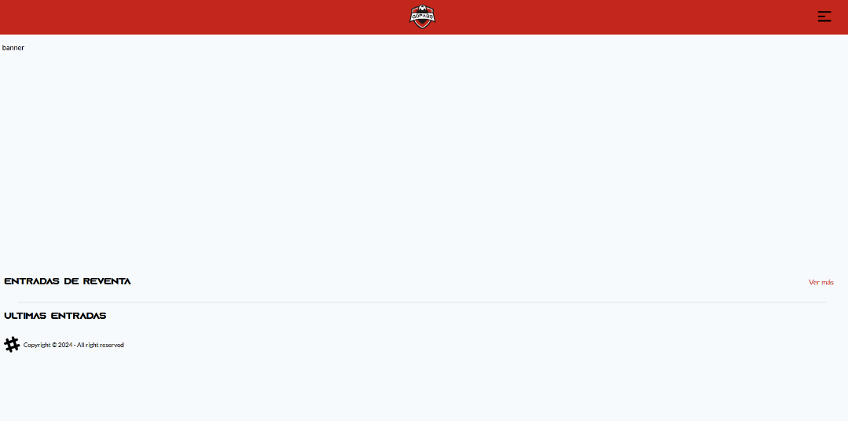

* Recomendaciones: Agregar una vista con un mensaje de bienvenida y en caso de no contar con entradas disponibles agregar opciones de buscar eventos o entradas y no dejar la pantalla en blanco.